# TITLUL: ANALIZA PRELIMINARĂ A IMPACTULUI DE REGLEMENTARE EFECTUATĂ PENTRU proiectul Hotărîrii Guvernului cu privire la aprobarea regLEMENTULUI GENERAL DE METROLOGIE LEGALĂ de stabilire a cerințelor către sticle utilizate ca recipiente de măsurare ELABORATe ÎN VEDEREA armonizĂRII cadrului normativ cu prevederile DIRECTIVEI 75/107/CEE A CONSILIULUI din 19 decembrie 1974 privind apropierea legislațiilor statelor membre referitoare la sticlele utilizate ca recipiente de măsurare

# AUTORITATEA

# PUBLICĂ: MINISTERUL ECONOMIEI

# DATA: 31.05.2013

# *introducere*

Analiza preliminară a impactului de reglementare efectuată pentru proiectul Hotărîrii Guvernului cu privire la aprobarea reglementului de metrologie legală de stabilire a cerințelor către sticle utilizate ca recipiente de măsurare, elaborate pentru armonizarea cadrului normativ cu prevederile Directivei 75/107/CEE a Consiliului din 19 decembrie 1974 privind apropierea legislațiilor statelor membre referitoare la sticlele utilizate ca recipiente de măsurare, a fost elaborat în conformitate cu prevederile articolului 13 al Legii cu privire la principiile de bază de reglementare a activităţii de întreprinzător nr. 235-XVI din 20.07.2006 (în continuare – Legea nr. 235) şi în corespundere cu Metodologia de analiză a impactului de reglementare şi de  monitorizare a eficienţei actului de reglementare, aprobată prin Hotărîrea Guvernului nr. 1230 din 24.10.2006.

Această analiză a folosit abordarea aplicată în cazurile armonizării cu actele normative ale UE. Urmare analizei descrise în acest AIR, urmează a fi elaborat proiectul Hotărîrii Guvernului, implementarea căruia va duce la concordanţa actelor normative şi legislative ale Republicii Moldova cu prevederile Directivei 76/211/CEE şi Directivei 2007/45/CE.

Prevederile care urmează a fi stipulate în proiectul Hotărîrii Guvenului menţionat urmăresc scopul protejării populației și întreprinderilor împotriva rezultatelor incorecte de măsurare a volumului pentru produsele preambalate în sticle, oferind flexibilitate producătorilor de a furniza bunuri adecvate gusturilor consumatorilor şi stimulînd concurenţa în ceea ce priveşte calitatea şi preţul pe piaţa internă. Mai mult ca atât, prevederile date urmează să reducă barierele în calea comerțului, stabilind cerințe unificate cu cele din UE față de măsurarea produselor ambalate în sticle și va introduce o claritate în cadrul de reglementare din domeniul dat.

***DEFINIREA PROBLEMEI***

În prezent pe piaţa Republicii Moldova este plasată o gamă largă de produse lichide preambalate în sticle, utilizate ca recipiente de măsurare. În dependenţă de preferinţele consumatorilor acestor produse, ambalajele acestora diferă de la producător la producător şi de la produs la produs ca formă, dimensiune, cantitate nominală etc.

Efectuînd un studiu asupra marcajului aplicat pe sticlele utilizate ca recipiente de măsurare s-a constatat că este foarte divers. Aceasta se datorează faptului că multe legi şi acte normative se dublează, totodată la moment nu există un document normativ valabil pe teritoriul RM care ar stipula cerinţe unice şi conforme cu Directiva, care urmează a fi transpusă, pentru marcajul sticlelor utilizate ca recipiente de măsurare.

La moment, cantitatea nominală a produselor ambalate în sticle este reglementată de documente normative existente – standarde naţionale şi GOST-uri, printre care sunt:

* SM 143:2001 “Bere. Sortimente naţionale. Condiţii tehnice generale”
* GOST 14137-74 “Вина, виноматериалы, коньяки и коньячные спирты. Правила приемки и методы отбора проб”, etc.

Aceste documente normative impun verificarea multiplă a cantităţii lichidului în sticle atît la producătorul sticlei, cît şi la ambalator.

Este de menţionat că urmare aprobării proiectului în cauză, sticlele vor fi scutite de multiple verificări a cantităţii, deoarece acestea, utilizîndu-se ca recipiente de măsurare, vor fi marcate cu „з” – fapt care confirmă că cantitatea nominală şi maximală declarată corespunde.

Sticlele utilizate ca recipiente de măsurare autohtone vor putea fi plasate pe teritoriul Republicii Moldova, la discreţia producătorului: fără marcajul „з” sau cu marcajul menţionat. În cazul marcării sticlei conform prevederilor proiectului de HG, producătorul trebuie să respecte şi să demonstreze că marcarea declarată este conform prevederilor Directivei transpuse.

Totodată, este menţionat că prevederile proiectului se referă numai la cantităţile nominale cuprinse între 0,5l şi 5l, celelalte rămîn nereglementate.

Reglementarea acestui domeniu va avea un efect pozitiv şi va oferi flexibilitate atît producătorilor autohtoni care vor exporta sticlele de diferite mărimi după hotarele ţării, cît şi importatorilor sticlelor. Din diagramele de mai jos observăm că exportul în ţările UE şi în alte ţări creşte considerabil, iar cu ţările CSI este în descreştere. Aceasta se datorează faptului că producătorii din Moldova se orientează nu numai la exportul în ţările CSI (care anterior prevala), dar şi îşi extind produsele pe o piaţă mai largă, cum ar fi ţările UE şi alte ţări.

**Exportul de sticle în perioada anilor 2011-2013**

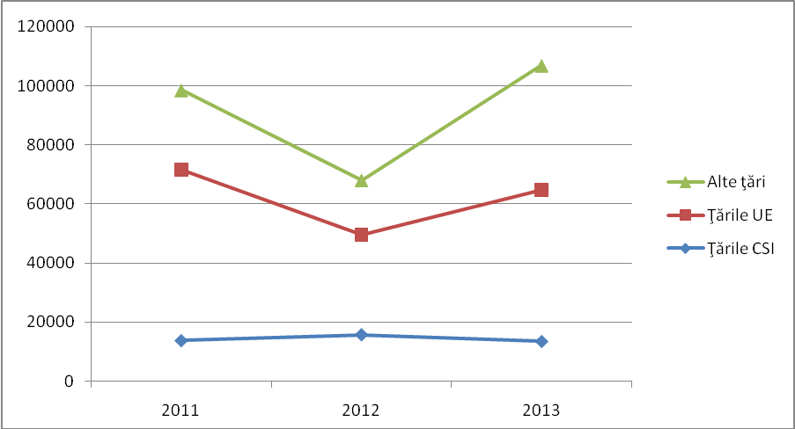

Importul în ţările UE şi altele a crescut considerabil în anii 2011-2012 şi în 2013 s-a stabilit la o valoare maximă, menţinîndu-se constant.

**Importul de sticle în perioada anilor 2011-2013**

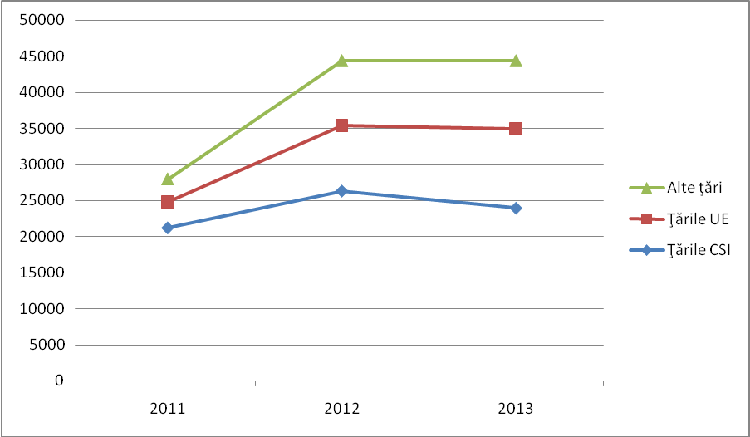

Dat fiind faptul că exportul sticlelor utilizate ca recipiente de măsurare în ţările UE şi alte ţări este de 2 ori mai mare decît importul, aacesta este un indice pozitiv nu numai pentru producători, dar şi pentru economia ţării noastre.

Respectarea cerinţelor actului normativ de către producător şi importator va da posibilitatea aplicării marcajului „з”, care va garanta faptul că produsul în cauză utilizat la ambalarea diverselor lichide a fost supus verificării metrologice şi corespunde cantităţii nominale şi maximale declarate. Aplicarea marcajului “з” va oferi certitudinea că produsele destinate vînzării corespund cantităţilor declarate de către producător, ceea ce va contribui la sporirea credibilităţii consumatorilor în produsele plasate pe piaţă. Mai mult ca atît, sticlele marcate cu litera “з” vor avea prioritate în ceea ce priveşte accesul acestora pe pieţele externe*,* ceea ce va avea un impact pozitiv asupra economiei naţionale.

***Obiectul de reglementare***

Actul normativ preconizat pentru elaborare va transpune Directiva 75/107/CEE şi se aplică recipientelor numite în mod usual sticle, făcute din sticlă sau din alte substanțe având o rigiditate și o stabilitate care oferă aceleași garanții metrologice ca și sticla, atunci când aceste recipiente:

1. sunt capsulate sau sunt proiectate pentru a fi capsulate și sunt destinate depozitării, transportării și livrării de lichide;

2. au o capacitate nominală între 0,05 litri și 5 litri inclusiv;

3. au astfel de caracteristici metrologice (caracteristici de proiectare și uniformitate de fabricație), încât pot fi utilizate ca recipiente de măsurare, adică atunci când sunt umplute până la un nivel specificat sau într-un procentaj specificat al capacitățiilor maxime de umplere, conținutul lor poate fi măsurat cu suficientă acuratețe.

Un număr mare de recipiente nu cade sub incidența directivei menţionate și anume recipientele:

- fabricate din materiale flexibile, cum ar fi materialul plastic subțire,

-care nu sunt proiectate și fabricate pentru a fi capsulate sau închise cu dop de plută,

-utilizate pentru produsele non-lichide, cum ar fi sosurile groase,

-care au o capacitate nominală mai mică de 0,05l sau mai mult de 5 l,

-care nu sunt fabricate pentru a fi măsurat conținutul lor cu suficientă exactitate.

Totodată, Directiva 75/107/CEE stabilește anumite caracteristici metrologice speciale pentru sticlele utilizate ca recipiente de măsurare. În acest scop, directiva specifică numărul maxim de erori permise în ceea ce privește capacitatea nominală a sticlelor și definește metodele de verificare a unor astfel de erori. Sticlele utilizate ca recipiente de măsurare trebuie să poarte nu numai o indicație (marcaj) referitoare la capacitatea lor nominală, ci și informații necesare pentru umplerea lor.

Deoarece legislaţia naţională în vigoare nu conţine definiţiile unor termeni utilizaţi în reglementare de metrologie legală, acestea necesită a fi incluşi în proiect:

*Golul sticlei sau volumul de expansiune* **–** este distanţa dintre nivelul teoretic de umplere pentru capacitatea nominală şi nivelul maxim de umplere, precum şi diferenţa dintre capacitatea maximă de umplere şi capacitatea nominală.

*Eroare, eroare de măsurare* **–** diferenţă între valoarea măsurată a unei mărimi şi valoarea unei referinţe.

***Componenta juridică***

Angajamentele asumate

În Republica Moldova sticlele utilizate ca recipiente de măsurare sunt reglementate de Ordinul ME nr. 114 din 02.07.2012.

Totodată, elaborarea şi adoptarea proiectului de act normativ reiese din o serie de angajamente asumate în cadrul documentelor de politici publice şi în procesul de armonizare cu acquis-ul comunitar, principalele documente fiind:

* Legea metrologiei nr. 647 din 17 .11.1995 cu modificările şi completările ulterioare;
* Hotărîrea Guvernului nr. 1026 din 28.12.2012 cu privire la aprobarea Planului naţional de armonizare a legislaţiei pentru anul 2013.

La moment în Legea nr. 647 din 17 noiembrie 1995 sunt stipulate cerinţe pentru preambalate, care include în sine şi sticlele utilizate în calitate de recipiente de măsurare, acestea la rîndul lor fiind examinate ca ambalaje pentru ambalarea diverselor lichide. Prevederile din lege conţin cerinţe de ordin general, cele specifice urmează a fi stipulate în proiectul nominalizat şi anume:

- Sticlele urmează să fie marcate cu o indicaţie referitoare la capacitatea nominală, marca de identificare a producătorului, marcajul „з” şi capacitatea maximă.

- Sticlele utilizate ca recipiente de măsurare trebuie să deţină anumite caracteristici metrologice speciale, deaceea este necesar ca în acest scop să se specifice numărul maxim de erori permise în ceea ce priveşte capacitatea lor nominală şi să se definească metodele de verificare ale unor astfel de erori.

***Corespunderea cadrului normativ cu prevederile Directivei 75/107/CEE***

La moment pentru sticlele utilizate în calitate de recipiente de măsurare se aplică prevederile Legii nr. 647 din 17 .11.1995 şi Ordinul ME nr. 114 din 02.07.2012. Acest ordin enumără mijloacele de mгsurare legale (MML) supuse controlului metrologic legal єi modalitгюile de control metrologic legal. Cerinюele legii єi ordinului menюionate nu contravin cu prevederile Directivei ce urmeazг a fi transpusг, deoarece stipuleazг numai verificarea iniюialг a sticlei la producгtor sau la importator, ceea ce va avea un impact minim asupra mediului de afaceri. Conform ordinului menюionat, verificгrile se efectueazг оn laborator оn conformitate cu standardele naюionale оn vigoare (seria GOST). Directiva care urmeazг a fi transpusг prevede єi metode de verificare a sticlelor.

În analiza corespunderii cadrului normativ cu prevederile Directivei 75/107/CEE, a fost aplicată abordarea folosită în procesul de transpunere a cadrului normativ UE și anume tabelul de concordanţă.

***Elementul analitic apariţiei problemei şi estimarea dimensiunii acesteia***

Obiectul principal abordat de proiectul actului propus este dezvoltarea cadrului legislativ existent din Legea metrologiei nr. 647-XIII din 17.11.1995 cu modificările şi completările ulterioare la produse în conformitate cu prevederile Directivei 75/107/CEE, având în vedere că Moldova şi-a asumat angajamente de a transpune această directivă.

Legea menţionată conţine prevederi generale referitor la toate produsele preambalate. Sticlele utilizate ca recipiente de măsurare se deosebesc de celelalte preambalate prin cerinţele specifice faţă de ambalajul acestora. Aceste cerinţe sunt prevăzute de Directiva nr. 75/107/CEE a Consiliului privind apropierea legislaţiilor statelor membre referitoare la sticlele utilizate ca recipiente de măsurare.

Prevederile Directivei urmăresc scopul protejării populației și întreprinderilor împotriva rezultatelor incorecte de măsurare a capacităţii maximale şi nominale a sticlelor utilizate ca recipiente de măsurare. Mai mult ca atât, prevederile date reduc barierele în calea comerțului, stabilind cerințe unificate pe tot teritoriul UE.

Rezultatele interviului efectuat de Organizația Internațională de Metrologie Legală (OIML), denotă că din țările membre cu drepturi depline și țările membre–corespondente ale OIML, circa 80% din ele efectuează controlul metrologic al sticlelor utilizate ca recipiente de măsurare. Actualmente, eforturile OIML sunt canalizate spre elaborarea unor proceduri de recunoaștere mutuală dintre țările membre ale rezultatelor controlului metrologic legal, efectuat asupra sticlelor utilizate ca recipiente de măsurare. Republica Moldova, având statut de membru-corespondent al OIML, trebuie să urmărească elaborarea și să implementeze procedurile menționate.

Totodată, prevederile directivei urmăresc scopul schimbării abordării de la necesitatea indicării pe ambalaj a cantităţilor nominale obligatorii la liberalizarea acestora, ceea ce oferă flexibilitate producătorilor de a furniza bunuri adecvate gusturilor consumatorilor şi stimulează concurenţa în ceea ce priveşte calitatea şi preţul pe piaţa internă. Prin urmare aceste dimensiuni vor fi îmbunătăţite şi în Moldova în urma implementării prevederilor directivei.

Liberalizarea cantităţilor maximale şi nominale ale sticlelor utilizate ca recipiente de măsurare a fost justificată de două aspecte majore: au fost interzise practicile înşelătoare la publicitate şi introduce reglementări privind indicarea cantităţii produsului ambalat în raport cu preţul unităţii – litru. Prin aceste acţiuni nu au fost obţinute efectele dorite din cauza imperfecţiunii cadrului legislativ existent.

În rezultatul analizei pieţei Republicii Moldova s-a constatat, că la moment o mare parte din producătorii de sticle deja aplică marcajele prevăzute de Directivă. Aceasta se datorează faptului că producătorii exportă sticlele în ţările Uniunii Europene. Pentru alte ţări producătorii fabrică produse, în baza contractului, în care se indică tipul sticlei. Importatorii de sticle importă sticle, la fel, conform contractului. Situaţia creată denotă faptul că produsele cu astfel de marcaj, cu cantitate nominală şi maximală sunt deja plasate pe piaţa Moldovei, responsabilitatea pentru astfel de produse nu o deţine nimeni, deoarece prevederile Legii nr. 647 conţin cerinţe generale pentru toate preambalatele, sticlele fiind un ambalaj foarte specific. În acelaşi timp, produsele preambalate permit folosirea sticlelor utilizate ca recipiente de măsurare pînă la efectuarea preambalării propriu-zise, în cazul cînd cantitatea se exprimă în unități de volum.

După transpunerea Directivei 75/107/CEE, producătorii vor fi supuşi voluntar unor condiţii de aplicare a marcajului ”epsilon inversat” care atestă că sticla îndeplineşte cerinţele normative, adică indică faptul că producătorul acestor produse efectuează controlul recipientului şi asigură corespunderea acestuia cerinţelor prescrise în directiva menţionată.

Feedback-ul general din partea producătorilor şi ambalatorilor autohtoni pentru sticlele utilizate ca recipiente de măsurare a demonstrate că se susţin cantităţile nominale şi maximale libere declarate şi confirmate prin marcaj, deoarece permit rapid adaptarea la cerinţele consumatorilor faţă de cantităţile de ambalare.

Un model de marcaje este prezentat în imaginea de mai jos:

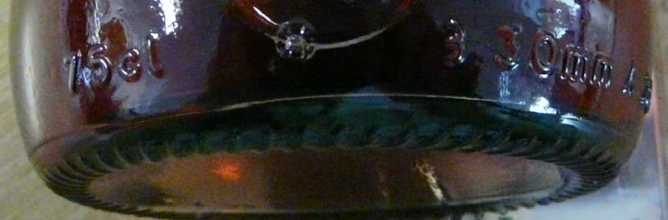

***Estimarea posibilelor consecinţe în cazul în care nici o acţiune nu e întreprinsă***

Dacă nu vor fi întreprinse acțiuni direcționate asupra problemelor menționate mai sus, Republica Moldova nu îşi va îndeplini angajamentele față de partenerii de dezvoltare și nu va fi îndeplinită Hotărîrea Guvernului nr. 1026 din 28.12.2012 cu privire la aprobarea Planului naţional de armonizare a legislaţiei, ce va afecta procesul de integrare europeană al Republicii Moldova. Mai mult ca atât, va impulsiona protecția consumatorilor și optimiza cadrul de reglementare, inclusiv prin facilitarea comerțului, care va putea fi valorificat mai bine prin transpunerea și implementarea Directivei 75/107/CEE.

***Stabilirea scopurilor acţiunilor statului***

Prin măsurile propuse de armonizare cu prevederile directivei, statul are următoarele scopuri:

* *aducerea cadrului normativ în corespundere cu prevederile Directivei 75/107/CEE;*
* *îmbunătățirea protecției populației și întreprinderilor împotriva rezultatelor eronate ale măsurării produselor lichide măsurate cu ajutorul sticlelor;*
* *optimizarea cadrului de reglementare a produselor preambalate şi sticlelor utilizate ca recipientelor de măsurare utilizate în calitate de ambalaj pentru produsele lichide.*

***COSTURILE MAJORE ŞI BENEFICIILE ANTICIPATE ALE INTERVENŢEI STATULUI***

***Impacturile potențiale asupra sectorului privat***

În procesul analizei a fost efectuată evaluarea costurilor la diferiţi agenţi economici: ÎS ”Fabrica de sticla din Chişinău”, ÎS ”Mileştii Mici”, **SA “Orhei-Vit”,** SA ”Galss Container Company”, SA ”Agrovin Bulboaca”, ÎM ”Efes Vitanta Moldova Brewery”, ÎM ”Vinăria Purcari” SRL, ÎM ”Château Vartely” SRL, SA ”Aroma”, SA ”Barza Albă”.

Urmare consultării cu întreprinderile autohtone care produc sticlele sau cele care îşi ambalează produsele, au fost depistate următoarele:

Conform avizului, **SA ”Glass Container Company”** **(demersul nr. 011c-45 din 13.08.2013)** exportă de peste 10 ani producţia sa în ţările Europei de Vest, iar la momentul de faţă peste 60% din producţia acestei companii este destinată pieţelor de export, în special celor din Europa. Din 2009 toate seturile de forme utilizate de către companie includ acest marcaj. Totodată, în aviz se menţionează că introducerea acestui semn nu a influenţat costul de producere a articolelor din sticlă.

**ÎM ”EFES VITANTA MOLDOVA BREVERY” SA (demersul nr. 28-1/1160 din 29.08.2013)** informează că utilizează 7 tipuri de butelii. Pentru a aplica acest marcaj, este necesar de a modifica matriţa pentru formarea sticlei. Matriţa pentru primul lot comandat costă 35000 euro (nu a fost menţionat cît a costat matriţa fără marcajul ”epsilon inversat”), costul matriţei la loturile următoare se micşorează. Solicitări privind marcarea buteliilor cu ”epsilon inversat” pînă la moment nu au fost.

**SA ”ORHEI-VIT”** **(demersul nr. 124.ov din 22.08.2013)** menţionează că nu au fost solicitări deosebite din partea clienţilor companiei pentru a îmbutelia produsul în sticle cu marcajul ”epsilon inversat”. Totodată s-a remarcat că marcarea cu ”epsilon inversat” nu a fost menţionat să fie critic.

SA ”ORHEI-VIT” îmbuteliază produsele sale în următoarele tipuri de sticlă cu marcajul ”epsilon inversat”: sticla Vitanova, sticla 1L, sticla 750ml.

Întreprinderea îmbuteliază produsele sale şi în sticla Bebi 0, 175ml fără marcajul ”epsilon inversat”. Din motivul că nu sunt solicitări pentru sticla care nu are respectivul marcaj ”epsilon inversat” nu s-au făcut calculele privind recuperarea costurilor.

SA ”ORHEI-VIT” crede că marcarea sticlei cu ”epsilon inversat” este un fapt important pentru fabricile de sticlă , precum şi pentru producătorii de fructe sau cumpărători.

ÎSCVC **”Mileştii Mici” (demersul nr. 28 din 16.08.2013)** cominică că procură sticlă de la , SA ”Glass Container Company”, tipurile de sticle fiind următoarele: Sparkling, Champagne, Bordolessa. Pînă la moment solicitări cu marcajul ”epsilon inversat” a sticlelor nu au fost.

Totodată s-a menţionat că preţurile de la furnizorul SA ”Glass Container Company” pentru sticlele marcate cu ”epsilon inversat” şi fără marcaj ”epsilon inversat” nu diferă.

**ÎM ”Vinăria Bostavan” (demersul f/nr. din 21.08.2013)** comunică că pînă la moment nu a avut solicitări legate de marcarea cu ”epsilon inversat” a sticlelor.

**SA ”BARZA ALBĂ”** **(demersul nr. 394 din 22.08.2013)** a comunicat că pînă la moment, realizînd contracte la exportul producţiei alcoolice în ţările UE, aşa precum Estonia, Letonia, Lituania, Cehia, Germania, Romania, Slovenia, întreprinderea nu a întîmpinat oarecare dificultăţi privind cerinţele speciale la marcarea sticlelor cu semen tip ”epsilon inversat” sau altele, şi respective nu a suportat oarecare cheltuieli suplimentare.

Urmare analizei consultărilor, s-a depistat că preţurile pentru sticlele marcate cu ”epsilon inversat” sunt la fel cu preţurile pentru sticlele nemarcate, deci nu necesită careva cheltuieli suplimentare.

Totodată s-a constatat că pentru antreprenori nu se va impune o procedură prealabilă de verificare a cantităţii nominale şi maximale, ceea ce economiseşte bani şi timp.

Mai mult ca atît, în Moldova sunt întreprinderi care aplică acest marcaj cu success din 2004.

La aplicarea marcajului corespunzător pe sticle, producătorul declară că sticlele corespund prevederilor Directivei, ceea ce contribuie la asigurarea protecţiei consumatorilor împotriva rezultatelor eronate ale măsurărilor, posibilitatea de a plasa pe piaţă ambalaje pentru produse competitive şi produse pe gustul consumatorului.

***Impacturile potențiale asupra sectorului public***

În rezultatul analizei s-a constatat că sectorul public va suporta costuri suplimentare legate de instruirea personalului Agenției pentru Protecția Consumatorilor referitor la efectuarea controlului metrologic legal al sticlelor utilizate în calitate de recipiente de măsurare şi corespunderea acestora prevederilor prezentei reglementări de metrologie legală.

În scopul asigurării unui nivel acceptabil de supraveghere a pieței pentru respectarea noilor prevederi, în CBTM deja s-a propus instruirea a 50% din personalul Agenției pînă în anul 2015. Pentru domeniul analizat în acest raport, se propune instruirea a 3 inspectori, costul unei instruiri fiind de circa 20 mii lei. Aceste instruiri vor putea face parte din instruirile mai largi deja planificate și, prin urmare, nu vor necesita cheltuieli suplimentare semnificative.

***Nesiguranţele majore referitor la potenţialele impacturi ale intervenţiei statului***

În urma analizei au fost identificate doar costurile aferente publicării Hotărîrii Guvernului pentru sticlele utilizate ca recipiente de măsurare.

Măsurile propuse în acest AIR sunt simple și clare, care nu implică costuri și eforturi adiționale. Prin urmare, n-au fost identificate nesiguranțe majore referitor la potențialul implementării acestor măsuri și se recomandă ca proiectele actelor propuse să intre în vigoare peste 24 luni din data publicării acestora.

***EVALUAREA ABORDĂRILOR ALTERNATIVE***

În cadrul elaborării AIR s-au stabilit 2 abordări alternative de soluţionare a problemelor identificate: alternativa „*a nu face nimic*” şi alternativa *proiectul Hotărîrii Guvernuluicu privire la aprobarea reglementului de metrologie legală de stabilire a cerințelor către sticle utilizate ca recipiente de măsurare”* în vederea armonizării cadrului de reglementare din Republica Moldova cu prevederile Directivei 75/107/CEE.

A fost elaborat proiectul Hotărîrii Guvernului “cu privire la aprobarea reglementului de metrologie legală de stabilire a cerințelor către sticle utilizate ca recipiente de măsurare” care vine să transpună prevederile detaliate și tehnice ale Directivei 75/107/CEE. Sub incidența acestei Hotărîri cad sticlele utilizate ca recipiente de măsurare.

Analiza comparativă a alternativelor este prezentată mai jos.

|  |  |  |
| --- | --- | --- |
| **Alternativa** | **Posibile avantaje** | **Posibile dezavantaje** |
| **1. A nu face nimic** | Nu au fost identificate avantaje semnificative. | În procesul analizei s-a constatat că există unele lacune în cadrul normativ, dar și un potențial de îmbunătățire a cadrului de reglementare și gradului de protecție a consumatorilor. Astfel, acest potențial nu poate fi valorificat dacă nu sunt efectuate îmbunătăţirile la cadrul de reglementare propuse în acest AIR. |
| **2. Elaborarea şi adoptarea proiectelor actelor propuse în acest AIR** | - Protejează consumatorul şi înteprinderile de ambalaje şi produse neconforme,  - Plasarea pe piaţa Moldovei şi exportul produselor autohtone competitive,  - Conformarea cu cerinţele UE şi exportul fără careva bariere tehnice,  - Marcarea voluntară. | - Consumatorul nu va fi protejat de ambalaje şi produse neconforme,  - Exportul în UE a produselor ambalate în sticle utilizate ca recipiente de măsură va întimpina bariere tehnice,  - Neconformare la cerinţele UE. |

***STRATEGIA DE CONSULTANŢĂ***

Prezentul AIR a fost plasat pe site-ul ME pentru a fi consultat cu părţile interesate: mediul de afaceri, autorităţile publice şi, respectiv societatea.

Pentru a cunoaşte situaţia existentă referitor la plasarea sticlelor utilizate ca recipiente de măsurare, marcajul şi verificarea capacităţii acestora au fost consultate cu Agenţia pentru Protecţia Consumatorilor.

Întreprinderile care fabrică sau ambalează în sticlele utilizate ca recipiente de măsurare au dat dovadă de atitudine şi interes sporit pentru aşi expune punctul de vedere la solicitarea costurilor suportate de agenţii economici pentru fabricarea sau îmbutelierea produselor lichide.

Totodată, impacturile armonizării cu prevederile Directivei 75/107/CEE au fost discutate cu experții naționali responsabili de transpunerea acestei directive și cu alte părți interesate, precum și cu asociațiile din sector, în cadrul unor întruniri.

La moment se preconizează organizarea dezbaterilor publice pe marginea AIR şi proiectului actului nominalizat cu toate persoanele interesate, după care proiectul actului normativ va fi avizat şi supus expertizei juridice şi anticorupţie.

Comentariile, obiecţiile şi propunerile părţilor consultate vor fi analizate şi luate în consideraţie la îmbunătăţirea proiectului actului normativ şi analizei impactului de reglementare.

***CONCLUZII ŞI RECOMANDĂRI***

Ţinând cont de abordările alternative prezentate mai sus, şi anume de posibilele avantaje şi dezavantaje a fiecărei alternative, autorii prezentei AIR recomandă alternativa a doua, care prezintă clar avantaje pentru asigurarea stabilităţii şi a proporţionalităţii actului normative vizat, prin aplicarea principiilor previzibilităţii, transparenţei decizionale şi de reglementare, precum şi prin asigurarea intereselor societăţiişi a întreprinzătorilor cu o reputaţie bună (sau care rîvnesc spre aceasta) pe piaţa ambalajelor din sticlă. De asemenea, luând în considerare faptul că pentru alternative recomandată au fost identificate doar costurile aferente publicării hotărârii respective a Guvernului, iar beneficiile anticipate ale intervenţiei statului sunt mult preavaloroase prin impactul clar pozitiv cu caracter socio-economic, dar şi asupra activităţii de întreprinzător, alegerea acesteia se impune de la sine.